Введение:
Интерфейс разрабатывается для имитационной модели «Пляжный Бар».

Главная форма:
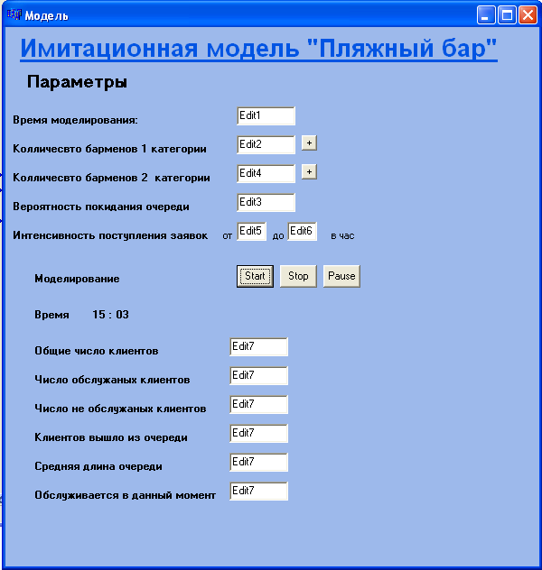

Информация о классификации барменов 1 и 2 категории:

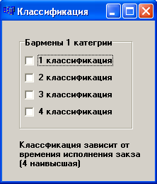

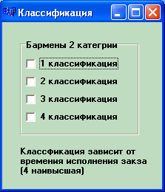

При нажатии на главной форме кнопки “Pause” открывается форма отображения статистики:
Статистика
Клиентов обслужено: 1000
Длина очереди:
Среднее время простоя барменов: 50
Среднее время простоя в очереди: -- мин. 10 мин. 50
Закрыть

ФЕДЕРАЛЬНОЕ АГЕНСТВО ПО ОБРАЗОВАНИЮ РФ
ЭЛЕКТРОСТАЛЬСКИЙ ПОЛИТЕХНИЧЕСКИЙ ИНСТИТУТ
(филиал) ФГОУ ВПО «Национальный исследовательский технологический университет «МИСиС»»
Кафедра прикладной информатики

Интерфейс имитационной модели
«Пляжный бар».

Разработал студент группы ДИС-06-1 Мельников Е.В.
Проверил Корочкин Ю.Д.

Электросталь 2009 г.

